




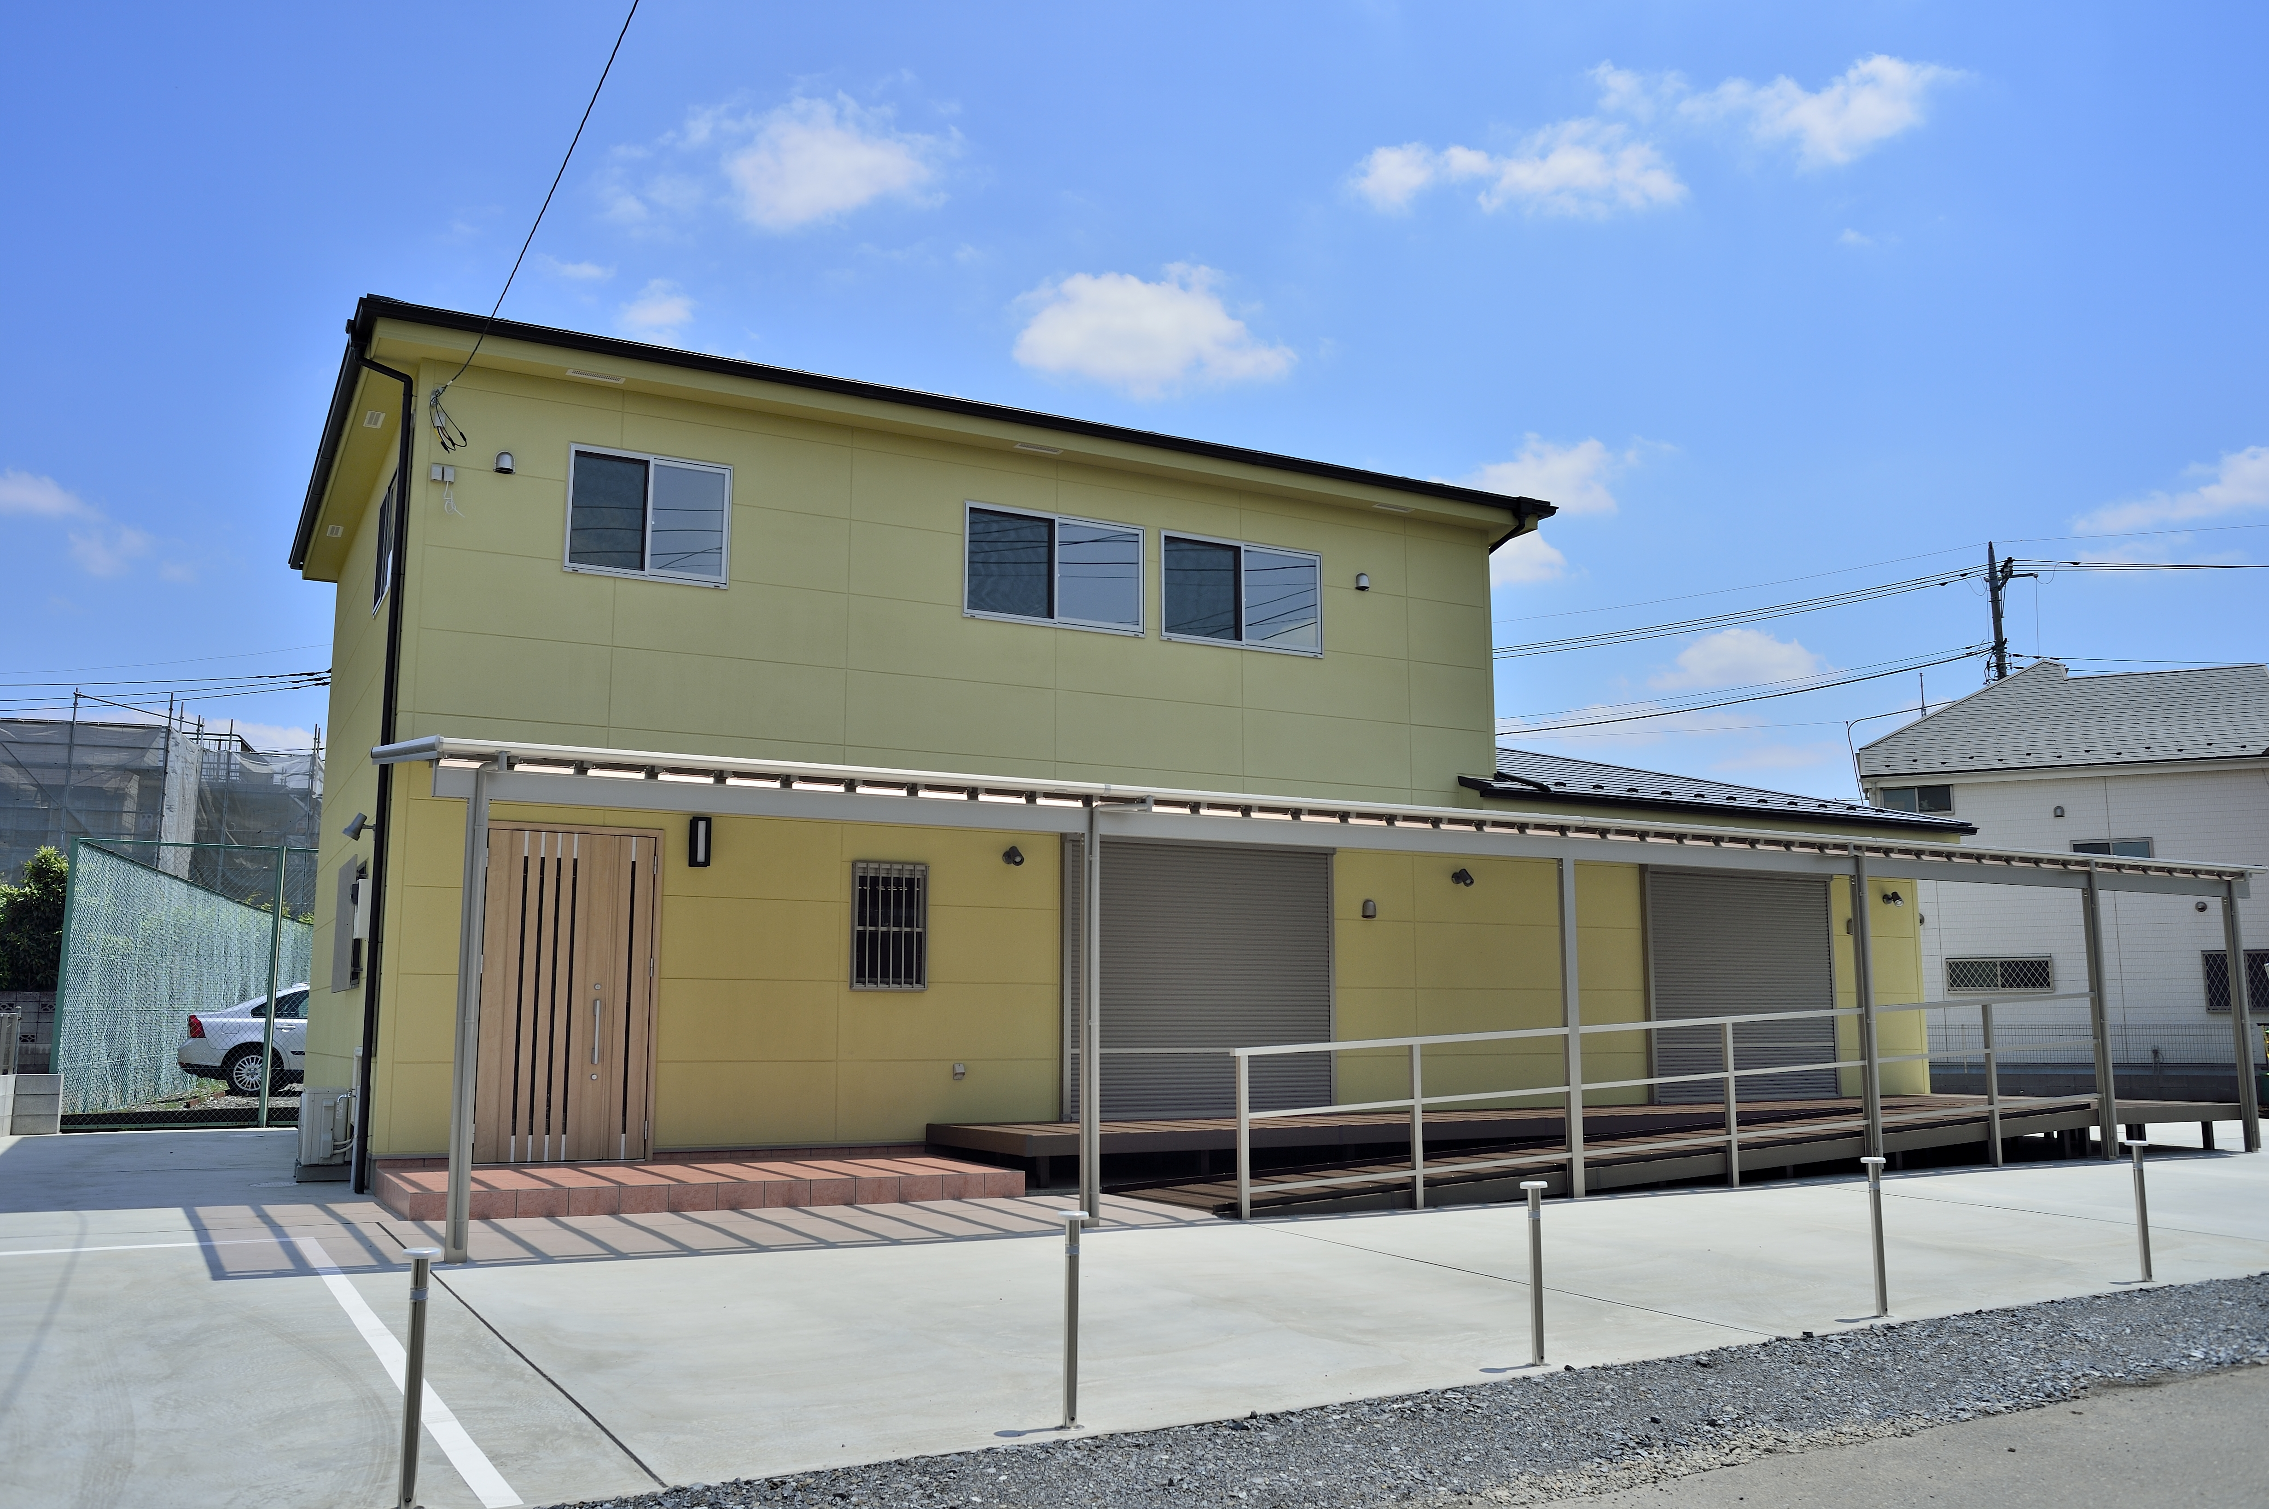
第五小
美多摩新聞さん
新所沢街道
所沢街道
イオンモール
南沢五丁目バス停
南町小

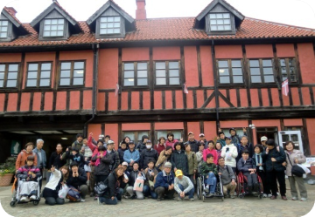

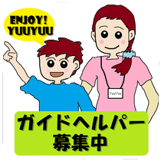

こころをほどく

ひろばがある
スタッフ
募 集
特定非営利活動法人 ゆ う

 西武池袋線 ひばりヶ丘駅 南口3番乗り場から
三鷹駅行以外の西武バス
[田 44] 田無駅又は文華女子中学高校前
[ひばり81] 滝山営業所
[境 07] 武蔵境駅 （田無駅経由）

 西武新宿線 田無駅 北口1番乗り場から
文華女子中学高校前行以外の西武バス
[田44・境07] ひばりヶ丘駅
いずれも「南沢五丁目」バス停下車

障がいのある方と一緒に
お出かけしませんか？
移動支援は、事業所内研修でスタッフ登録可能です。
公園に行ったり、映画に行ったり～♪
利用者さんと一緒に、楽しい余暇の時間を過ごしましょう。
研修あります。
ボランティアでも
ＯＫです。
〒 203-0031
東京都東久留米市南町4‐9‐21

TEL 042-420-1850
FAX 042-420-1851
E-mail : yuu-yuu555@nifty.com
ＵRＬ : http://www.npoyuuyuu.jp
（東京都指定障害福祉サービス事業者）
特定非営利活動法人 ゆ う





在宅支援グループ優友

- 障害者総合支援法による介護給付
- 居宅介護
- 重度訪問介護
- 行動援護
- 同行援護

- 障害者総合支援法による地域生活支援
- 移動支援
- 日中一時

てんとうむし

- 放課後等デイサービス[児童福祉法]

相談支援センターくるみ

- 障害児相談支援[児童福祉法]
- 特定相談支援[障害者総合支援法]

【ゆうのサービス利用について】

お住まいの区市町村において、上記
サービスの利用申請を行って下さい。

受給が決定後、それぞれの事業所と契約をかわし、サービスの実施になります。

- 利用者にとっても、介護者にとっても、安全第一を考える
- 利用者と保護者との信頼関係を築く
- できるだけ、多くのスタッフや利用者とかかわり、いろいろな経験をする
- 利用者一人一人に関わる視点をもつ
- 利用者を長期のスパンで見守っていく

平成12年
「在宅支援グループ優友」設立

平成14年
特定非営利活動法人 取得
支援費制度によるサービス提供

平成18年
障害者自立支援法によるサービス開始

平成25年
障害者総合支援法によるサービス開始
児童福祉法による
放課後等デイサービス開始

平成26年
計画相談支援事業によるサービス開始

平成27年
「特定非営利活動法人ゆう」に改名

利用者登録人数 204人
スタッフ登録人数 58人
（平成27年度）

【実施地域】
東久留米市
清瀬市
西東京市
東村山市

障がいがあっても、地域で普通に様々に
経験ができて、豊かな生活が送れるよう、
日々活動しています。

利用者さんも、ご家族も、サポートスタッフも
一緒になって楽しむ事がモットーです。

